**Breather.-**

* La barra de navegacion principal en el encabezado corresponde a la *navegación Global*, siempre presente en todas las páginas y contenidos del sitio web.

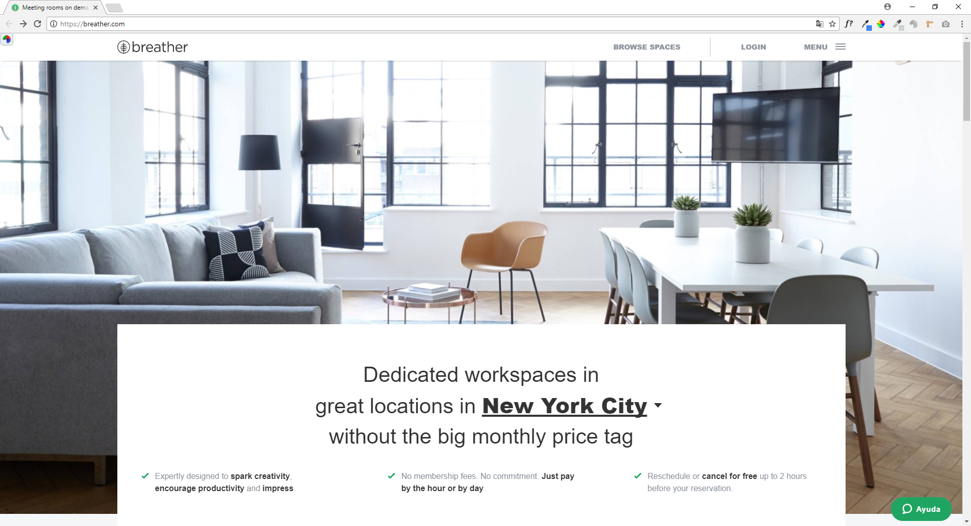

Navegación Global

* En esta sección podemos observar ***navegación facetada***, ya que corresponde a un filtrado pre establecido.

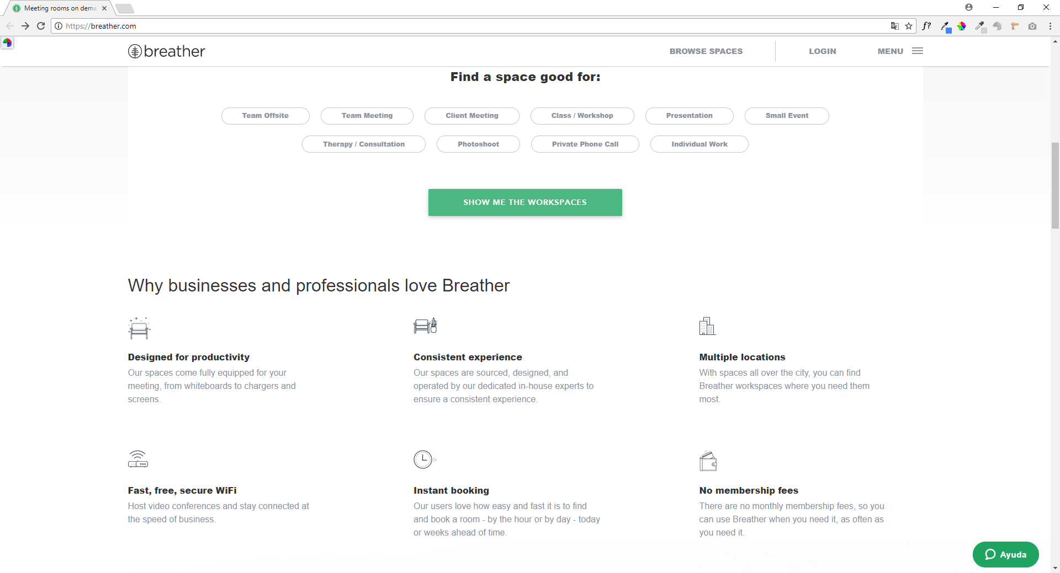

Navegación Facetada

* En esta sección encontramos otro tipo de ***navegación, la En Línea***

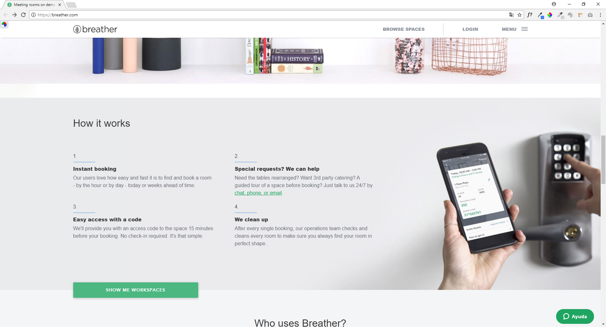

Navegación En Línea

* ***Navegación suplementaria*** que sirve como ayuda al usuario para presentar funciones de la pagina web.

